1. **Sportovní oblast**

Trenéři oddílu pozemního hokeje TJ Sokol Kbely jsou rozčlenění do tréninkových skupin podle věkové kategorie, hierarchie je pevně dána vychází z organizační struktury klubu. Na vrcholu trenérské oblasti je místopředseda pro sport, šéftrenér předsedá trenérské radě, která se skládá ze zástupců tréninkových skupin, případně externího poradce, který nemusí mít v klubu aktivní trenérskou funkci. Trenérská rada vytváří cíle, vize a metodické plány, které poté předkládá jednotlivým trenérům po kategoriích. Vedoucí trenérské skupiny je zodpovědný šířit informace níže a kontroluje spolu se šéftrenérem jejich plnění. Trenérská rada se schází operativně podle potřeby.

Trenérské schůze v tomto kontextu mají jiný obsah a program a jsou zaměřeny na diskuzi konkrétní trenérské činnosti v sezóně – nápady, zpětná vazba, vzájemná výměna informací, viz níže).

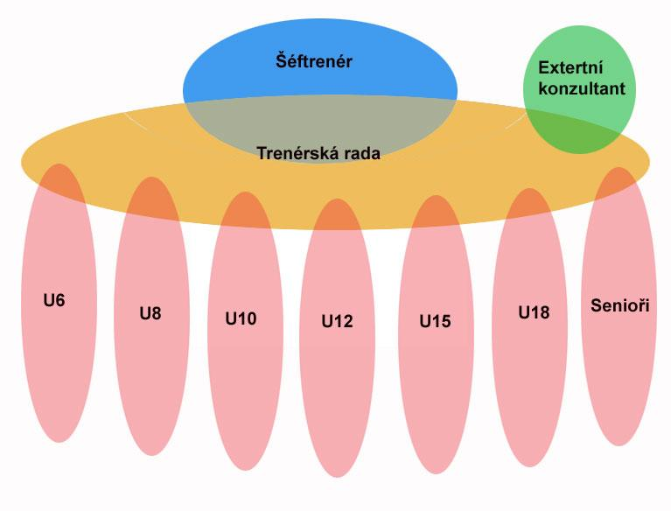

1. ***Trenéři***

**Trenér je pak povinen pro oddíl** vykonávat zodpovědně svou trenérskou činnost takovou formou, že bude důsledně dodržovat vytyčený směr klubu, jeho cíle a plán ročního tréninkového cyklu. Součástí je být důsledný v práci s tréninkovými deníčky, pracovat a sledovat statistiky nejen týmu, ale i hráče samotného a tím postupně vytvářet kartu hráče, tipovat a sledovat hráče, které mají předpoklady být v budoucnu trenéry a vést je tak pozvolna k tomuto cíli. V souladu s výše uvedeným je součástí jeho práci archivovat své přípravy tréninkových jednotek a hodnocení zápasů.

Trenér je tak zapojen nejen do tvorby a realizace tréninkových jednotek, ale současně pomáhá:

1. Při přípravě skladby týmů, a personálního složení na následující sezónu,
2. připravuje a pomáhá při tvorbě podkladů pro soustředění, tréninky, zápasy, turnaje,
3. pravidelně zpětně kontroluje plán a cíl týmu v průběhu sezóny
4. pomáhá při přípravě a realizaci Hockey párty a příměstského tábora
5. v případě interních aktivit pod místopředsedou pro sport se:
   1. Pravidelně se účastní porad trenérů, které se uskutečňují 4x do roka (ve spolupráci s výborem klubu),
   2. pravidelně účastní interního školení trenérů 2x do roka (obsahem těchto školení jsou nové metody v trénincích, organizaci tréninků, diskuze nad nápady v práci s dětmi),
   3. má zájem o doškolování trenérů ve spolupráci s ČSPH,
   4. účastní se schůzek s rodiči 2x do roka podle složky (družstva),
   5. dodržuje pravidelné testy hráčů (2-3x do roka),
6. po ukončení sezóny sám vyhodnocuje uplynulou sezónou – a vytváří plán pro další ročník.

**Koncepce a metodika – trenéři**

* Trenér by se měl řídit podle materiálu nazvaného „NOTY“, který si může sám aktualizovat podle potřeby, a je dostupný každému trenérovi. (NOTY je označení pro interní materiál s metodickými poznámkami zaměřenými na tréninkovou práci s dětmi. Obsahuje taktické varianty hry v zápasech a návod, jak toho dosáhnout při tréninku, může obsahovat posilovací a kompenzační cvičení určená pro hráče pozemního hokeje, nebo odborné články na téma koučinku, mentální přípravy, fyzické přípravy dětí a podobně. Noty jsou složky, do kterých si může trenér přidávat materiál na doporučení oddílu (šéftrenéra) nebo si sám zakládat své výstřižky nebo poznatky. Původní varianta byla tištěná, ale NOTY se poslední dobou profilují do materiálu v elektronické, multimediální podobě.),
* Trenér je veden, aby do tréninkové jednotky zaváděl jednotné rozcvičky, posilovací cviky a protažení hráčů napříč kategoriemi,
* Snahou trenéra je optimální tvorba tréninkové jednotky zaměřené na konkrétní věk.
* Hlavním materiálem výchovy pozemního hokejisty je publikace metodické brožury od Horsta WEINA – oddíl každému trenérovi zajistí zajistit tisk publikace a dohlédne na obeznámení s obsahem včetně výkladu, jak s metodikou pracovat a implementovat ji do tréninku. Tato metodika spolu s ostatními materiály je umístěna na sdíleném disku google drive a všichni trenéři k této složce mají přístup.
* Trenér pravidelně uskutečňuje testy hráčů tak, aby měl validní zpětnou vazbu a věděl, co zlepšit na co se zaměřit s ohledem na plán technických a fyzických dovedností hráčů,
* Oddíl – šéftrenér zajišťuje metodické materiály a pomáhá inspirovat trenéry,
* Šéftrenér se sjednocuje základ jednotlivých cvičení – variabilitu pak tvoří trenér,
* Trenér ve vyšších kategoriích (od U12 výše) používá při tréninku a zápasu video.

**Cíle trenérů respektují:**

* Fyzické cíle s ohledem na věk
* Technické cíle s ohledem na věk
* Taktické cíle s ohledem na věk
* Trenér má snahu ovlivňovat hráčovu psychickou rovinu s ohledem na mentální houževnatost dítěte
* Selektuje hráče pro výkonnostní úroveň a volnočasové vyžití (ne každý je ochoten hrát vrcholový sport, hráči, kteří se chtějí věnovat pozemnímu hokeji pouze jako koníček, musí trenér definovat a oddíl mu nabídne optimální tréninkové vyžití)
* Klubová pravidla pro ostaršování – pokud to není nutné, hráči se nebudou ostaršovat a posouvat se tak do vyšší kategorie

**Výjimka ostaršení:**

* + výkonnostní úroveň v případě, že vyšší kategorie má malý počet hráčů ve tým nemá dlouhodoběji dostatek hráčů na střídání
  + zrušení družstva v kategorii, kde není dostatek hráčů pro vytvoření zdravého jádra týmu a všichni v kategorii se nuceně posunou o kategorii výše (je jich příliš málo na to, aby vytvořili vlastní tým, a nelze je s ohledem na věk nebo výkonnostní úroveň doplnit)
* Ostaršením nerozumíme občasnou výpomoc hráčů ve vyšší kategorii po dohodě obou trenérů

**Metodická posloupnost:**

* trenér ve spolupráci s šéftrenérem vytváří mustr tréninkové přípravy a archivuje tréninky pro vyhodnocování – vytváří, spravuje a doplňuje kartu hráče.

1. ***Vzdělávání trenérů***

Nejvyšší zájem oddílu pozemního hokeje vůči svým trenérům je, aby měli pokud možno tu nejvyšší trenérskou třídu. Pak může mít vedení klubu (rodiče, fanoušci) jistotu, že jsou tréninky vedeny zodpovědně a svědomitě v kontextu se zásady fylogenetického vývoje hráče, se zásadami a principy efektivních tréninků podle metodiky Weina, oddílových NOT nebo interních pravidel (efektivní, kreativní trénink bez dlouhých front, hráč je neustále v kontaktu a v pohybu). Vzdělaný trenér má mnohem více informací z teorie tréninku, které může lépe využít ve své činnosti s dětmi, a snadněji splní cíle a vize nastavené trenérskou radou.

Trenéři pravidelně absolvují k získání vyšší trenérské třídy školení a semináře organizované ČSPH a akreditovanými institucemi, které jsou oprávněné vystavovat II. a I. trenérské osvědčení, případně je klub finančně podporuje v dalším celoživotním vzdělávaní na odborných školeních a seminářích se specializovanou sportovní tématikou.

Nad vyškolováním trenérů a vysíláním na školení k získání trenérské třídy případně její prolongace dohlíží šéftrenér.

1. ***Základní sportovní cíle***

Oddíl má zájem se stát v blízké budoucnosti dvousložkovým oddílem a obsazovat pravidelně soutěže pořádané ČSPH ve všech kategoriích. V souladu s tabulkou na straně 6 je v zájmu klubu abychom stabilizovali a vytvořili týmy, které splní podmínky pro účast v ligových soutěžích v časově sousledných krocích, respektive:

* 1. Muži
     + Personálně stabilizovat všechny kategorie do starších žáků
     + mít stabilní tým dorostenců a účastnit se soutěže pod ČSPH,
     + hrát stabilně extraligu venek i hala.
  2. Ženy
     + Personálně stabilizovat všechny kategorie do starších žákyň
     + mít stabilní tým dorostenek a účastnit se soutěže pod ČSPH
     + vytvořit týmy ve všech dívčích soutěžích.

1. ***Počty hráčů a trenérů***

Princip dvojité pyramidy představuje dvousložkový oddíl – počet dětí by měl zohledňovat nejširší základnu s postupnou specializací dětí v pozdějším věku. Je počítáno i s odlivem dětí.

Na základně pyramidy je nejvíce trenérů dole, výše pak +1 osoba navíc coby specialista (atlet, gymnasta, kondiční specialista)

Mužská složka Ženská složka

U18 15 dětí / 2T + 2A + 1S

U15 15 dětí / 2T + 2A + 1S

U12 30 dětí / 2T + 2A + 1S

U10 35 dětí / 3T + 3A +1S

U6 a U8 45 dětí / 5T + 4A

T: trenér

A: asistent

S: specialista (atlet, gymnasta, kondiční specialista)

Dnešní stav počtu dětí (říjen 2020):

U6 33 dětí (v důsledku kvalitních náborů z posledního období)

U8 26 dětí (v důsledku kvalitních náborů z posledního období)

U10 17 dětí

U12 20 dětí

U15 kluci 12

U15 holky 8

U18 holky 3